ITALIANO 3 ACCONCIATORE, LEZIONE DEL GIORNO 07.04.2020, ORE 11-12, DOCENTE GIULIA M. CAPOCCIONI

LA POESIA DEL QUOTIDIANO:
I CREPUSCOLARI
Il termine Crepuscolarismo viene coniato nel 1910 dal critico francese Giuseppe Antonio Borgese per definire le opere di un gruppo di letterati che operano nei primi due decenni del Novecento e che sono accomunati dall’amore per una poesia di tono volutamente basso, piena di malinconia come il momento del 2crepuscolo”, cioè del tramonto.
I poeti crepuscolari infatti, consapevoli della perdita di importanza dell’arte nella società capitalistica e industrializzata, rifiutano l’impegno attivo nella vita politica e cantano nei loro versi la vita quotidiana, fatta di avvenimenti e situazioni apparentemente banali, tipicamente borghesi.
Caratteristiche principali della loro poesia sono:
- i temi malinconici e dimessi, caratterizzati da un senso di stanchezza e di rinuncia 8la morte, la malattia, i ricordi infantili);
- la scelta di situazioni e ambienti quotidiani, semplici e pieni di tristezza: interni di case borghesi, giardini abbandonati, soffitte dimenticate e quelle che essi stessi definiscono “buone cose di pessimo gusto”, ossia oggetti brutti ma consolatori e rassicuranti;
- l’atteggiamento pessimistico e sfiduciato, che si accompagna però spesso a toni ironici e distaccati;
- l’uso di un linguaggio semplice e di uno stile discorsivo, simile a quello della prosa, con molti termini colloquiali e tipici del parlato.
L’apparente semplicità dei testi di questi poeti nasconde però una profonda conoscenza della tradizione letteraria italiana e delle nuove tendenze della poesia contemporanea straniera. Al tempo stesso la loro poesia ha una forte carica innovatrice, sia pure espressa in modi pacati.
Tra i poeti crepuscolari ricordiamo: Guido Gozzano, Sergio Corazzini e Marino Moretti.

GUIDO GOZZANO
Nasce nel 1883 a Torino, dove morì a soli 33 anni, nel 1916, malato di tubercolosi. Iscrittosi alla facoltà di giurisprudenza, non porta a termine gli studi per dedicarsi alla letteratura. L’unico avvenimento di rilievo della sua breve vita è un viaggio in India, dove si reca nella speranza di trovare una cura per la sua malattia. Sui suoi ricordi ed esperienze di viaggio scrive anche alcune novelle, pubblicate nella raccolta “Verso la cuna del mondo”.
Gozzano pubblica due libri di poesie:
- La via del rifugio (1907)
- I colloqui (1911)
I titoli delle raccolte indicano di per sé la concezione della poesia come rifugio dalla sofferenza della vita e la scelta di uno stile colloquiale e discorsivo. Le sue liriche sono infatti caratterizzate da un tono pacato e malinconico – ma spesso ironico e anche autoironico – e dall’amore per le cose semplici della vita di ogni giorno.

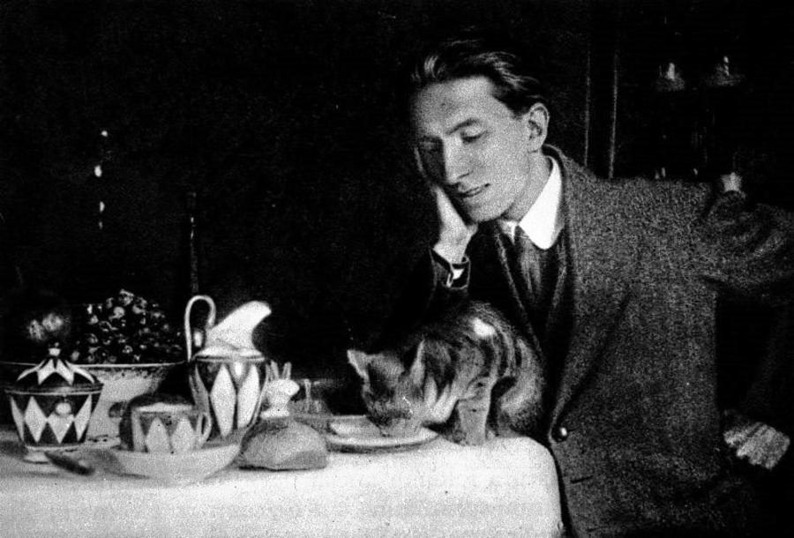

TEST DI ITALIANO 3 ACCONCIATORE, LEZIONE DEL GIORNO 07.04.2020, ORE 11-12, DOCENTE GIULIA M. CAPOCCIONI

- Perché la poesia di Sergio Corazzini, Gozzano e Moretti viene definita “crepuscolare”?
Perché la loro è una poesia di paesaggi, per lo più al tramonto, in cui la figura umana è assente.
Perché è triste e buia come il crepuscolo, e venata di pessimismo esistenziale.
Perché la loro poesia appare come un "crepuscolo" rispetto alla stagione di Carducci, Pascoli e D’Annunzio.
Perché i loro versi celebrano il metaforico crepuscolo dell’uomo moderno.

- Chi utilizza per primo il termine “poesia crepuscolare”?
Guido Gozzano.
Gabriele D’Annunzio.
Giuseppe Antonio Borgese.
Benedetto Croce.
- In che anno?
□ nel 1910
□nel 1920
□nel 1933

- Il tono delle poesie crepuscolari è influenzato da quello dei componimenti dannunziani, ed è quindi colto, stilisticamente elevato ed estetizzante. V F
- Guido Gozzano nel tentativo di curare la tubercolosi si reca in India.

V F
- Quale opera scrive che riguarda proprio questa esperienza del viaggio? ……………………………………….
- Quale è una delle caratteristiche della poesia di Guido Gozzano?
Il ricorso all'ironia.
L'uso di forme metriche libere.
L'accurata ricerca fonosimbolica, di matrice pascoliana.
La dimensione autobiografica.
- L’apparente semplicità del linguaggio e il valore dato alle situazioni quotidiane nella poesia dei crepuscolari, ricorda lo stile di quale poeta decadente? ……………………………………………………………………………….

- Possiamo affermare che la poesia dei crepuscolari sia allo stesso tempo legata alla tradizione classica sia rivolta verso la novità? SI NO

- Se sì, perché?

